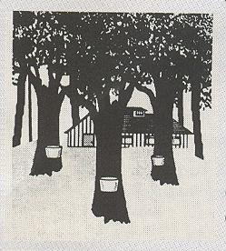

B O N D E C O M M A N D E

Pour la description complète des produits (avec photos) et pour connaître

les modalités de paiement, consultez la page NOS PRODUITS .

Pour commander, complétez le Bon de commande ci-bas et le joindre à un message

électronique vers l’adresse suivante : info@erabliereiledorleans.qc.ca

RETOURNER À: ÉRABLIÈRE RICHARD BOILY
2977, chemin Royal
Sainte-Famille, Île d'Orléans
Québec, Canada G0A 3P0
Courriel : info@erabliereiledorleans.qc.ca
Date de la commande
Votre nom
Votre adresse complète
Votre téléphone
Votre courriel (e-mail)

JE COMMANDE LES PRODUITS SUIVANTS:
 | QUANTITÉ | TOTAL
SIROP D'ÉRABLE
Cruchons de fantaisie
100 ml 2,50$ /chacun
250 ml 4,50$ /chacun
500 ml 8,00$ /chacun
1 litre 15,00$ /chacun
2 litres 29,50$ /chacun

Boîte de conserve en acier inoxydable
540 ml 9,00$ /chacune
AUTRES PRODUITS DE L'ÉRABLE

Beurre d'érable (250g)
Contenant blanc lithographié 5,00$ /chacun
Contenant de fantaisie beige 6,00$ /chacun
Sucre d'érable granulé (250g) 5,00$ /chacun
Sucre
Sucre dur d’érable (250g) 5,00$ /chacun
Bonbons d'érable
Boîte de 10 bonbons 4,00$ /chacune
Boîte de 20 bonbons 7,50$ /chacune
En Sachet de 10 bonbons en vrac 2,50$ /chacun
Divers
Dépliant illustré: "La saison des sucres au Québec" 1,00$ /chacun
Cartes postales représentant des scènes d'érablière 1,00$ /chacune
SOUS-TOTAL =
NOTE : LES FRAIS POSTAUX SONT EN SUS

(418) 829-2874 | info@erabliereiledorleans.qc.ca

